**Devanadera**

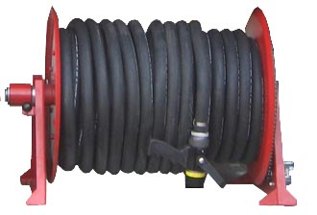

De accionamiento eléctrico o manual, pudiendo enrollar en la misma hasta 50 metros de manguera de diámetro de 1 pulgada o 3/4.

Equipos forestales

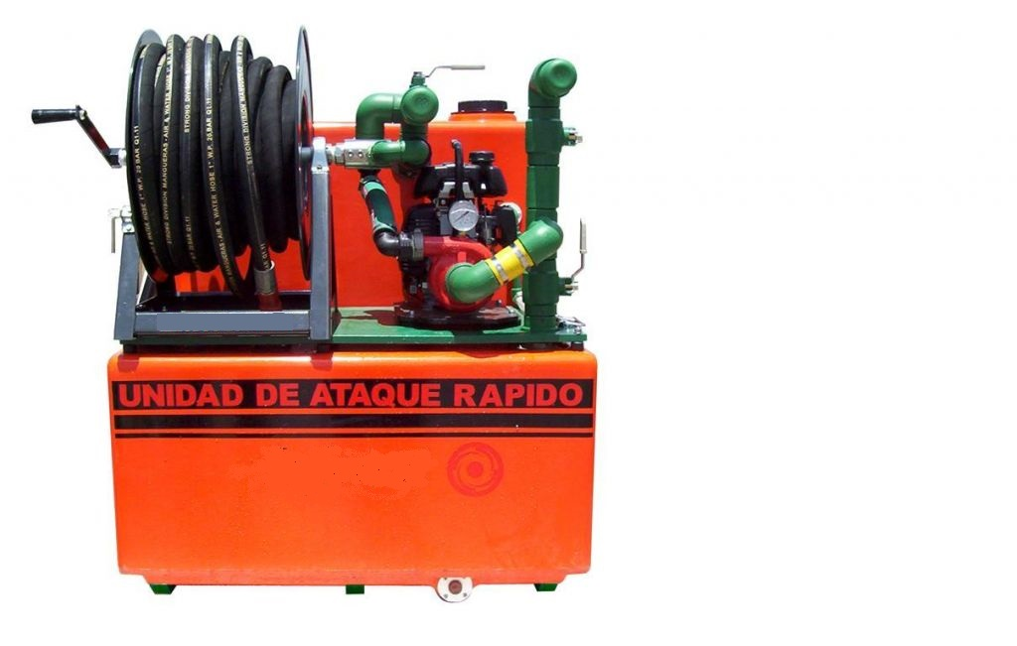

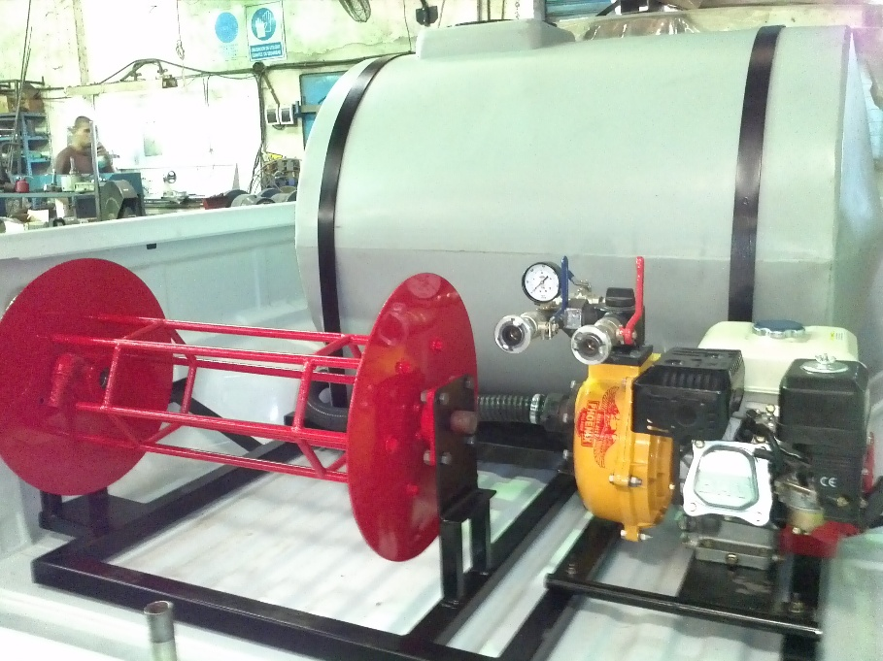

Unidades Forestales

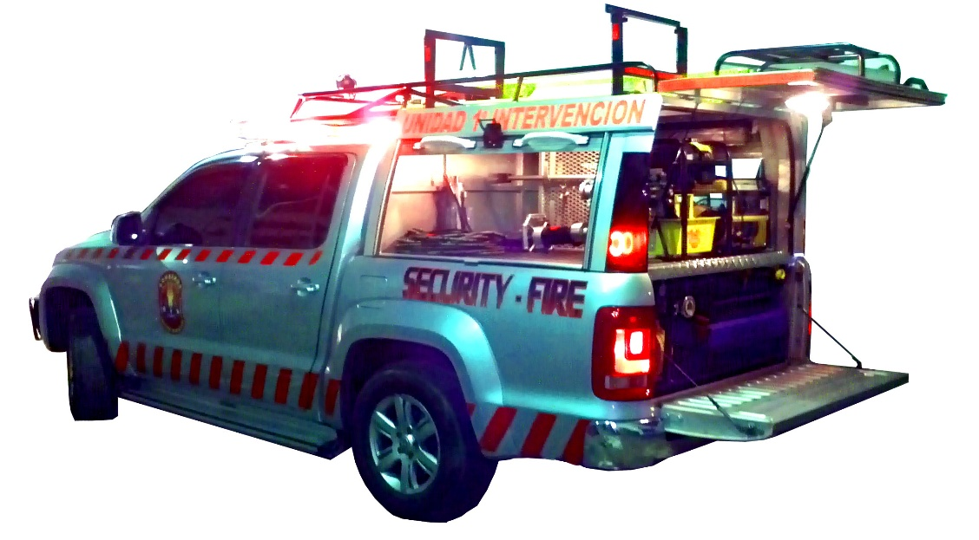

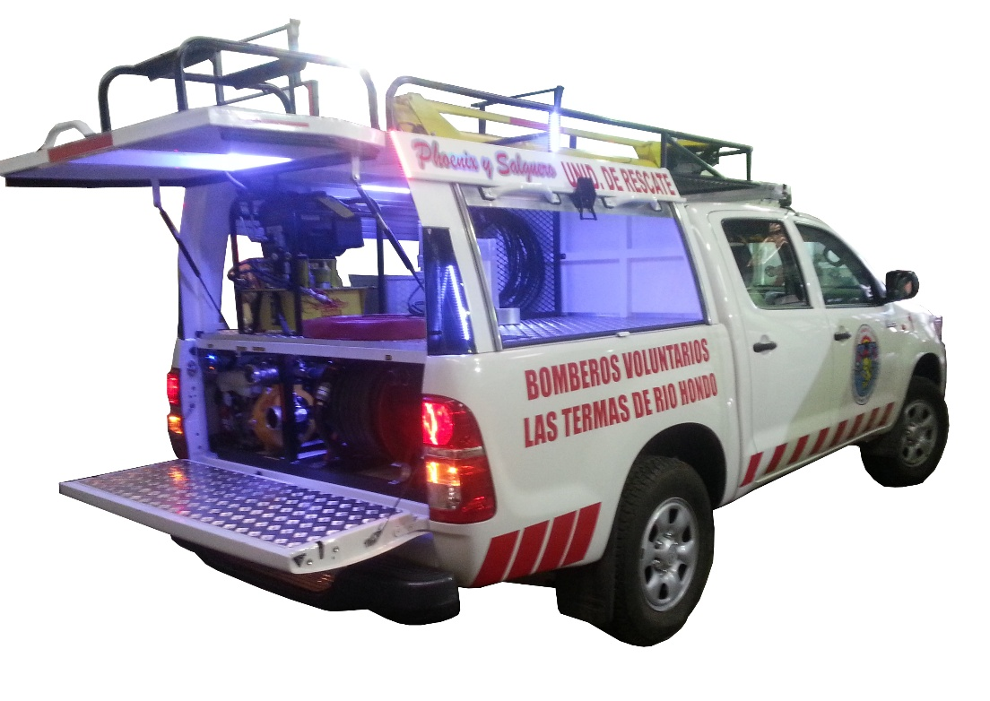

Cisterna

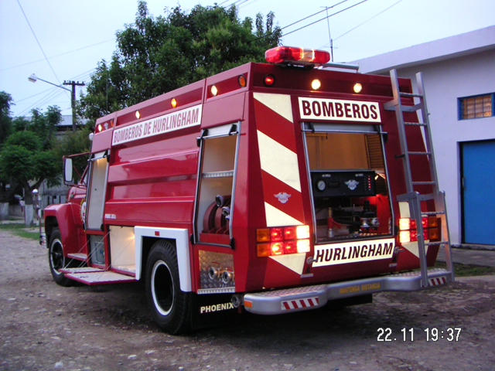

Importados

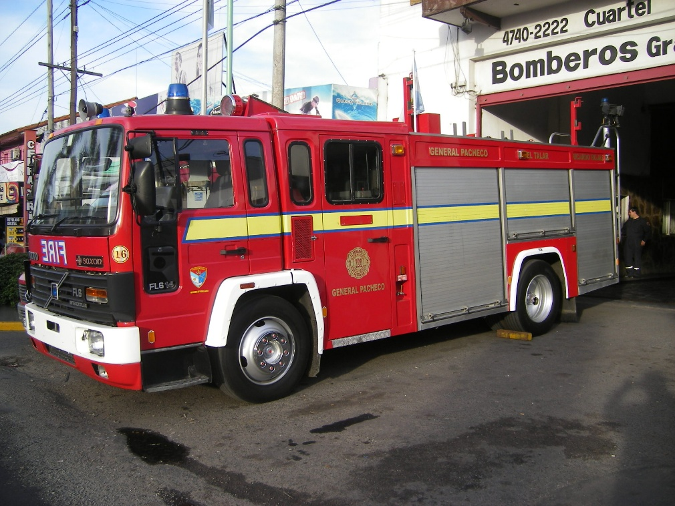

Escaleras

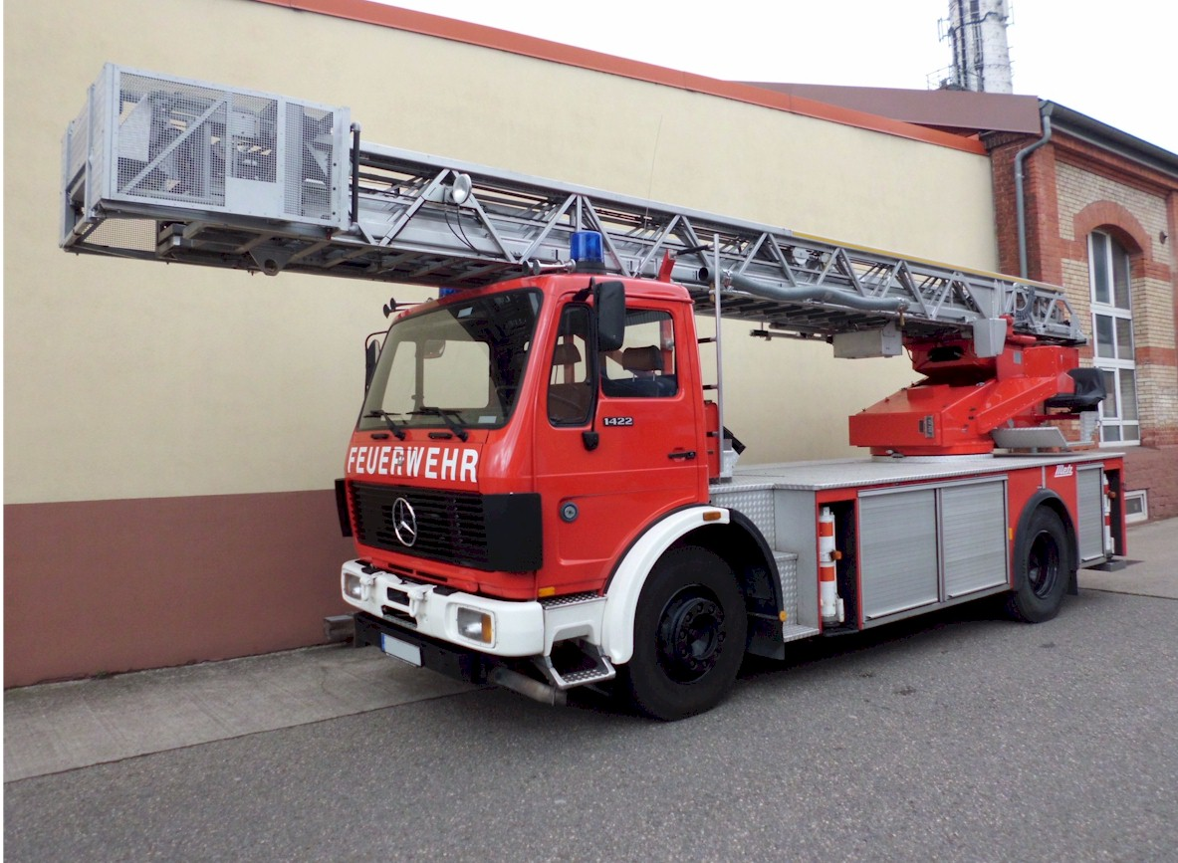

Hidroelevadores

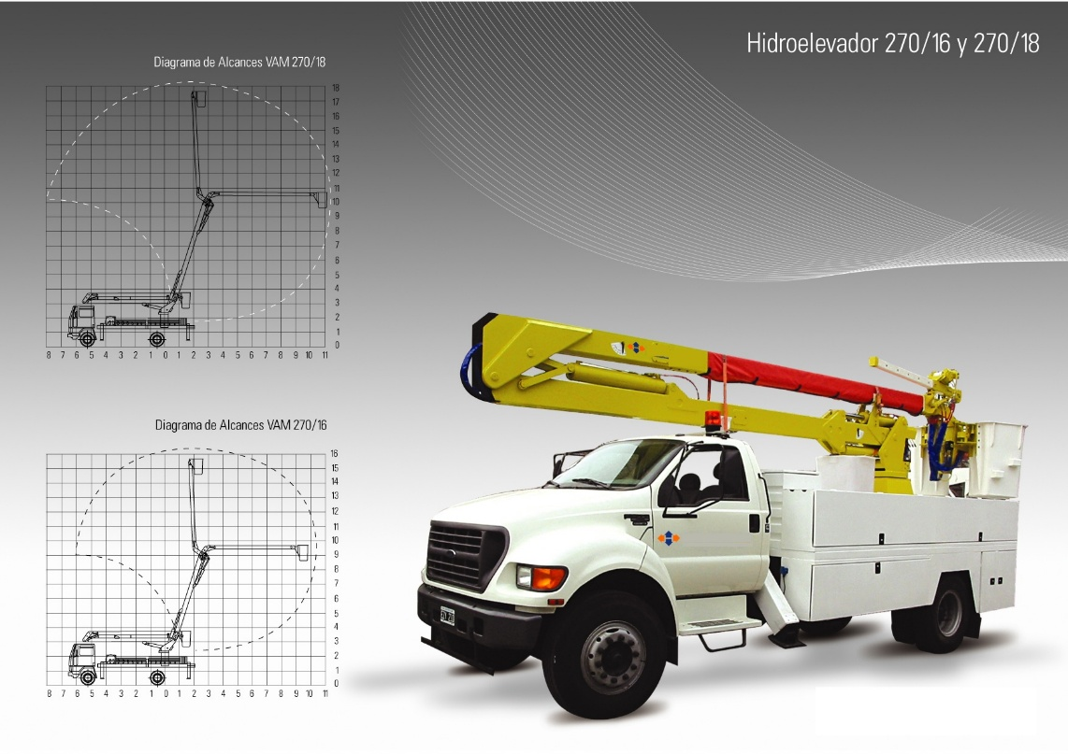

Bomba Grande

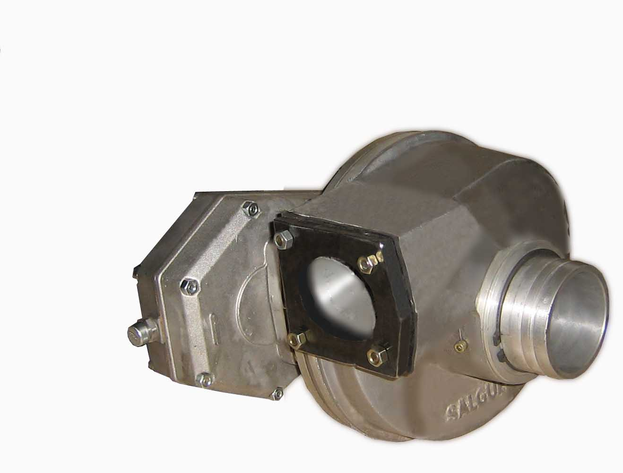

tendrá un caudal maximo de 2700 Lts/min. y una presion maxima de 18/20 BAR. La misma podra abastecer de 2 a 3 lineas de 45/63 en forma simultanea. Constará de una toma de fuerza reforzada.